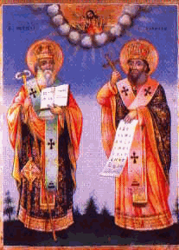
ОСНОВНО УЧИЛИЩЕ “СВ. СВ. КИРИЛ И МЕТОДИЙ”
6600 гр. Кърджали директор: 0361/ 6 53 97
гр. Кърджали, тел./факс: 0361/6 59 26, 0361/2 27 33
ул. “Ген. Чернозубов” № 19 web: www.svetii-kardjali.org ; e-mail ou_svetii_kj@abv.bg

УТВЪРЖДАВАМ: /п/
ДИРЕКТОР:
МАРИЯНА ПЕЕВА

ГРАФИК
ЗА ПРОВЕЖДАНЕ НА ИНОВАТИВНИ УРОЦИ
ПО МАТЕМАТИКА
В V КЛАС
УЧЕБНА 2022-2023 ГОДИНА

№ | Срок | Учебна седмица/Дата | Тема | Клас
1. | I срок |  | Числата (Делимост) и българската история – бинарен урок (ИЦ и математика) | V а
2. |  |  | Приложение на обикновените дроби в музиката. Основно свойство на дробите – бинарен урок (Музика и математика) | V а
3. |  |  | Обикновени дроби. Част от число – бинарен урок (БЕЛ и математика) | V а
4. | II срок |  | Клетка и действия с десетични дроби -бинарен урок (ЧП и математика) | V а
5. |  |  | Геометрични тела – практически задачи - бинарен урок (Технологии и предприемачество и математика) | V а

Изготвил:
В. Сарлова

